Załącznik nr 1

NOTATNIK V2887-03 - sugerowany produkt Firmy AXPOL Trading

- ilość: 170 szt.;
- notatnik z nadrukiem zgodnym z projektem Wnioskującego;
- format ok. A6, wymiary notatnika: ok. 90 x 144 mm +/- 10 mm;
- ilość kartek: 96 kartek w linie;
- twarda tekturowa okładka koloru czarnego;
- notatnik z tasiemką zakładkową oraz długopisem, touch pen z zatyczką na gumce, którą można przyczepić do notatnika.

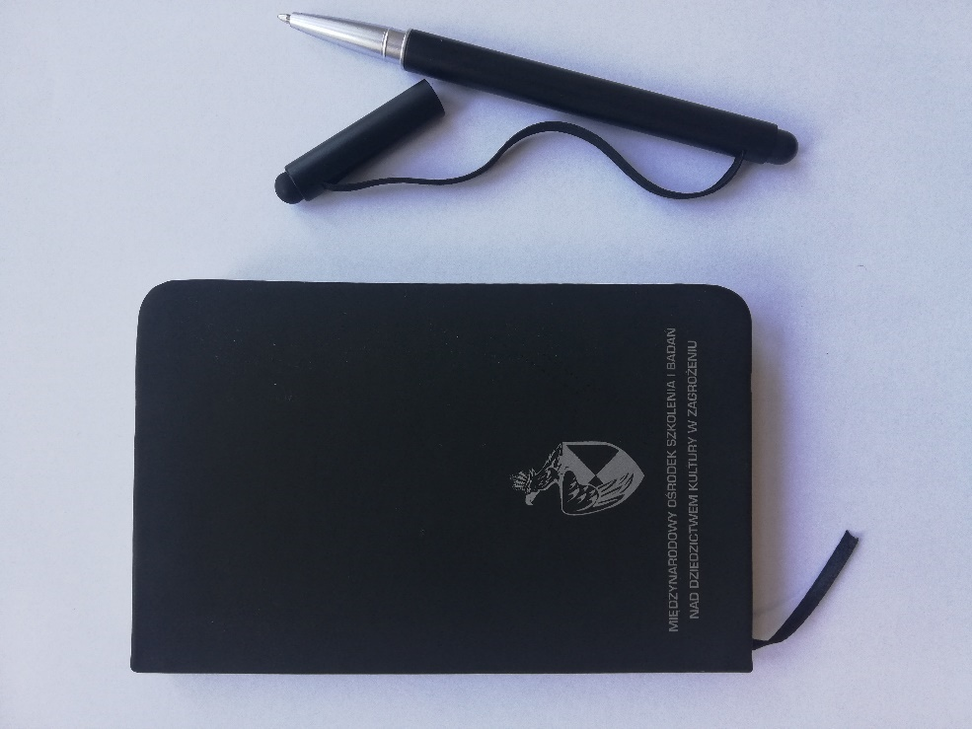

Artykuł: NOTATNIK V2887-03 A6 z logiem i nazwą ośrodka. |  | Logo:
Technika znakowania: | tampodruk
Wymiary znakowania: | 70,0 x 43,7 mm
Ilość i specyfikacja kolorów: | Kolor tłoczenia – Pantone 877 C (2-rzędowy napis)

